黄村镇招商引资帮办服务考核台账

（企业全称） 徽水. 桃源

法人代表： 董 姮 （电话 13485938431）
帮办单位： 黄村镇政府（电话 5730236 ）
分管领导： 张 英 才（电话 13865316187）
帮 办 人： 肖 闲（电话 13965407219）

项目签约时间： 营业执照图片
2013 年 1月 31日
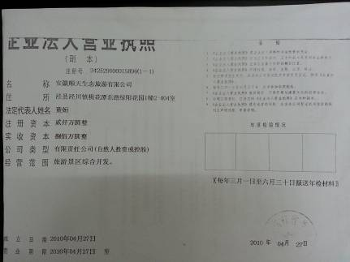
企业工商注册时间：
2010 年 4 月 27 日
法人代表： 董 姮
注册资金 贰仟万元

●项目经营范围：
主要经营范围：度假酒店、湿地花园、户外游乐运动设施、体育练习场、有机农庄。

● 投资企业简介：
安徽顺天生态有限公司成立于2010年4月，项目总投资56000万元，该公司主要经营旅游景区开发。

●企业现状：

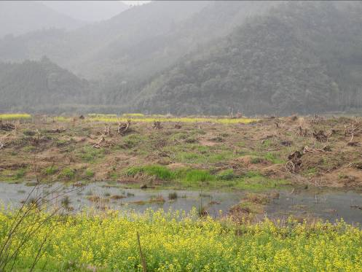
● 投资企业地址： 附图片
该项目位于黄村镇平垣村

● 项目现场情况：（附图片）
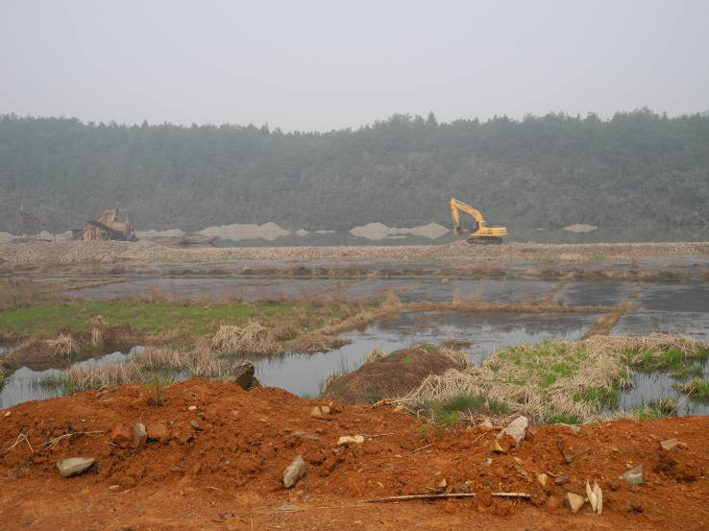

进度情况图片
● 项目进度：
前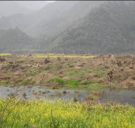期 中期

中期 末期
正在加快各类规划设计

●目前项目筹建中存在的问题：
1、 项目范围大，土地指标难以

相关图片
解决；
2、 项目区的部分群众存在误区；

3、 项目各类规划设计相对缓慢。

4、

已帮办和拟帮办事宜及意见建议和困难：
1、 帮助完成项目区820亩的土地征用、乌筏组的苗木栽植、万家组的土地平整工作；
2、 帮助做好江南水寨的转让协调与黄成国的土地征用工作 ；

3、 协助做好乌筏组与黄村村的四址界定工作。

4、

年度招商引资项目进度及帮办服务情况记录
月份 | 项目进度 | 帮办事宜 | 问题和建议 | 企业法人签字
1 | 完成820亩的征地工作 | 帮助征地
2 | 项目区主体工程的土地平整 | 帮助协调土地平整中出现的问题
3 | 项目区入口的景区绿化 | 做好项目的宣传工作
4 | 规划设计 | 积极开展上访群众的维稳工作
5 | 完成800米的防洪堤 | 帮助协调江南水寨的收储工作
6 | 完成地质灾害危险性评估报告 | 协调乌筏组与黄村村山场界址
注：1、一项目一台账，作为考核的主要依据之一；2、一式两份（一份交县考核中心）； 3、帮办服务情况必须经企业法人签字，否则无效； 4、问题和建议一栏中可反映对单位及帮办人进行评价，也可对相关单位进行评价投诉； 5、不尽事宜，可向中心询问，电话：5102729、5102770

